

REGISTRAZIONE E GESTIONE UTENTE

  - Manuali per le Stazioni Appaltanti
Sommario
2 Introduzione 3
3 Registrazione utente PA 3
4 Istruzioni operative per la nuova registrazione 3
5 Primo accesso 8
5.1 5.1 Lista attività 8
5.2 5.2 Cambio Password 9
6 Modifica del ruolo 10
7 Modifica dati utente ed anagrafica ente 13
8 Cessazione Utente 16
9 Indice delle figure 18

Versione | Data di Emissione | Note

Introduzione
Il presente documento illustra i passi che l’utente di una Pubblica Amministrazione dovrà seguire per registrarsi ed accedere alla Piattaforma di e-procurement.
Il manuale descrive la registrazione ex-novo di un utente interno alla Stazione Appaltante (SA) e le indicazioni per una corretta gestione del profilo (modifiche ed aggiornamenti).

Registrazione utente PA
Per accedere al sistema gli utenti delle Pubbliche Amministrazioni dovranno registrarsi, comunicando i propri dati e le informazioni ritenute necessarie per la loro identificazione.
Al momento della registrazione, il Sistema provvederà ad associare all’Utente un account composto da Codice Accesso, Nome Utente e Password, generato automaticamente dal Sistema stesso.
L’attivazione dell’Account è immediata, anche se inizialmente i permessi associati all’Utente saranno limitati al solo profilo base (Utente Ente Base). Successivamente il profilo dell’utente potrà essere abilitato a compiere ulteriori azioni e ad attivare ulteriori funzionalità, come descritto nei seguenti paragrafi.

Istruzioni operative per la nuova registrazione
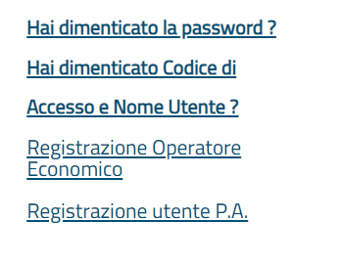
Una volta cliccato sulla voce Registrazione utente P.A. si aprirà procedura guidata per registrazione.
Figura 1 - Registrazione Utente PA

Per completare la registrazione sarà necessario compilare tutti i campi previsti nei 5 STEP.
Nello STEP1 sarà necessario individuare l’Ente di riferimento. Per farlo l’utente intenzionato a registrarsi dovrà ricercare l’Amministrazione di appartenenza nell’elenco proposto degli Enti Registrati.
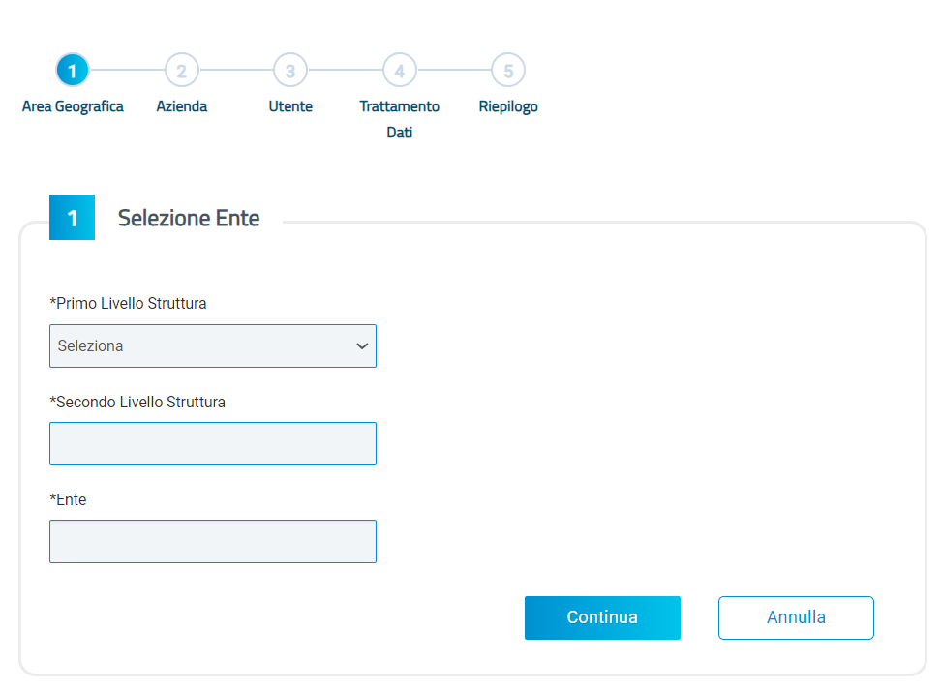
Figura 2 - Step 1
Nel Primo Livello Struttura si potrà selezionare una delle seguenti opzioni:
- Amministrazioni ed enti regionali
- Aziende e istituti del SSR
- Istituti di istruzione scolastica e universitaria
- Amministrazioni, enti, aziende, consorzi e società di enti locali
- Altri Enti

Dopo aver selezionato il primo livello si può applicare il filtro relativo al Secondo livello Struttura, scegliendo tra quelli disponibili nell’elenco. L’elenco delle strutture di secondo livello cambia in base alla struttura di primo livello selezionata.
Infine, in Ente si selezionerà, dalla lista ottenuta in base ai filtri applicati sui livelli precedenti, l’Ente di appartenenza. Nell’elenco sono riportati tutti gli Enti profilati ed abilitati ad operare in piattaforma.
Cliccando sul comando Continua si passa allo STEP2.
Nello STEP2 il Sistema mostrerà, in versione non editabile, la scheda anagrafica precaricata dell’Ente al quale l’Utente si sta registrando.
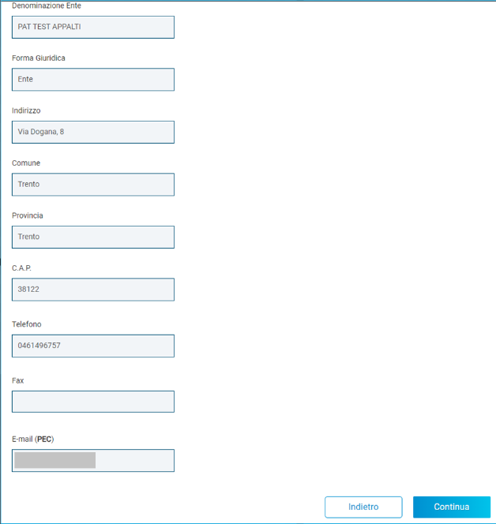
Figura 3 - Step 2
Una volta visionati i campi compilati automaticamente dalla piattaforma è possibile scegliere se tornare indietro, cliccando l’apposito controllo, o proseguire con la registrazione cliccando Continua.
Si passerà così allo STEP3 dove si aprirà la seguente schermata:
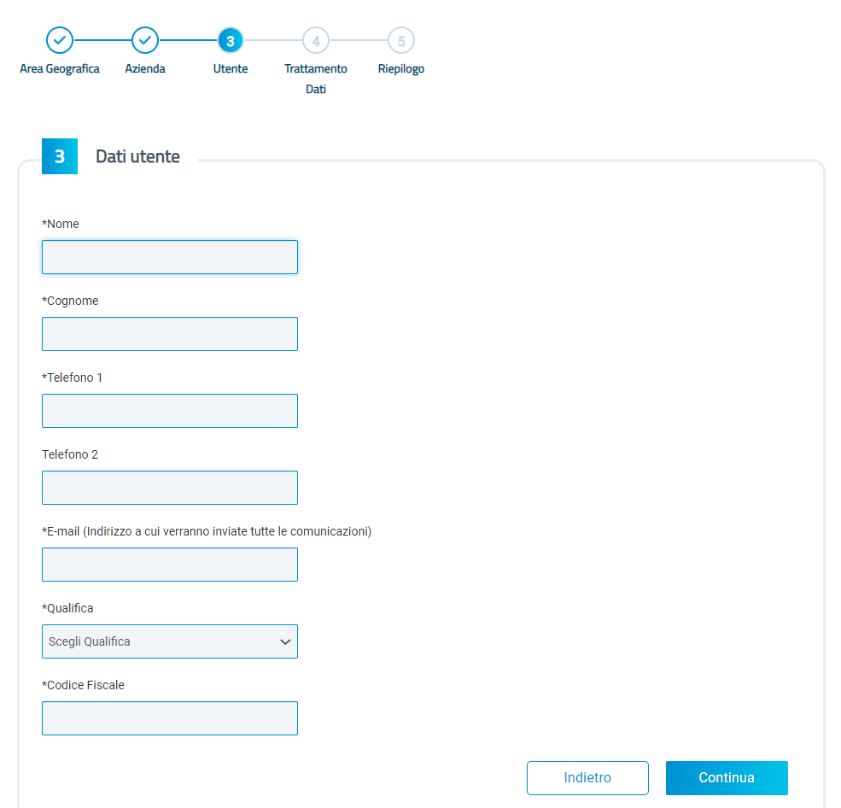
Figura 4 - Step 3
Inserire quindi i dati personali richiesti (quelli contrassegnati con * sono obbligatori) e fare click sul comando Continua per passare alla fase successiva.
Nella penultima fase invece, lo STEP4, è necessario leggere attentamente e spuntare su Accetto con riferimento al trattamento dei dati personali ed inserire il codice alfanumerico di controllo antispam.
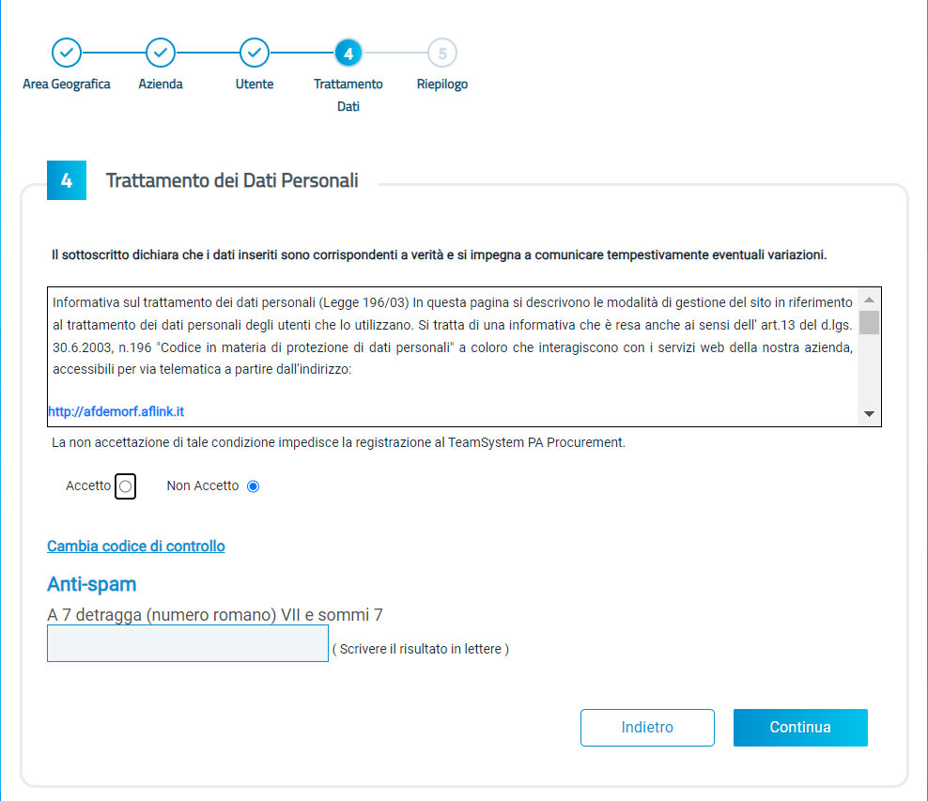
Figura 5 - Step 4

L’accettazione del documento e di tutti gli eventuali altri documenti richiamati nell’informativa è condizione necessaria per completare la registrazione.
Una volta inseriti i valori corretti, fare click su Continua per passare alla fase successiva.
Infine, nell’ultima fase, verrà proposto un riepilogo finale dei dati di registrazione.
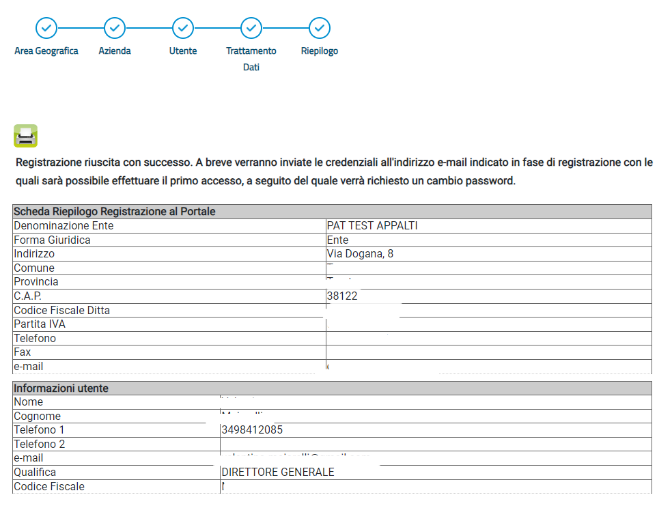
Figura 6 - Riepilogo
Una volta confermati i dati di riepilogo, il Sistema provvederà quindi ad inviare due e-mail:
- Una prima e-mail di conferma della registrazione, all’indirizzo indicato dall’Utente. A questo indirizzo sarà trasmessa la terna di credenziali (Codice di accesso, username, password) per l’accesso in piattaforma;
- Una seconda e-mail verrà recapitata all’indirizzo pec della Struttura cui l’utente ha dichiarato di appartenere, per notificare l’avvenuto censimento.

Primo accesso

5.1 Lista attività
La Lista Attività è una funzione che permette di evidenziare le eventuali azioni a cui è necessario prestare attenzione prima di effettuare l'accesso all'Area Riservata.
La lista viene mostrata all’utente non solo al primo accesso, ma ogni volta che ci sono da svolgere in piattaforma delle nuove attività, le quali possono essere:
- Bloccanti: attività che richiedono un'azione da parte dell'utente. Tali attività inibiscono l'accesso a funzioni e/o attività fino a compimento dell'azione richiesta;
- Non Bloccanti: attività di semplice notifica, finalizzate a dare evidenza di determinate comunicazioni;
- Aggiornamenti: comunicazioni di semplice notifica di nuove funzioni e/o attività rilasciate sul sistema.

Cliccare sull’attività evidenziata per proseguire con l’azione richiesta (nel caso dell’attività Bloccante) o con la visualizzazione della notifica (nel caso di attività non bloccanti e aggiornamenti).

5.2 Cambio Password
Al primo accesso è previsto il Cambio Password. Poiché si tratta di un’operazione obbligatoria, il Sistema inibirà l’accesso alle altre funzioni finché tale richiesta non verrà evasa (il comando Continua, in questo caso, non produrrà alcuna azione). Per proseguire è necessario quindi fare clic sull’oggetto Cambio Password.
Nella schermata che verrà mostrata, inserire la password ricevuta per e-mail nel campo Vecchia Password e digitare una nuova password nel campo Nuova Password, rispettando i criteri elencati.
Digitare nuovamente la password scelta nel campo Controllo Password e fare clic sul comando Conferma.

  - 5.3 Profilazione dell’utente
Al primo accesso successivo alla registrazione in piattaforma, i permessi associati all’utente saranno limitati al solo profilo base (Utente Ente Base).
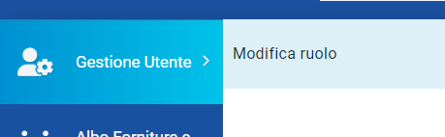
Per completare la profilazione dell’utente, definirne il ruolo e dunque abilitarlo alle funzionalità di sua competenza, è necessario accedere, dal gruppo funzionale Gestione utente a Modifica ruolo e seguire le istruzioni riportate nel paragrafo successivo.
Figura 7 - Modifica ruolo

Modifica del ruolo
La modifica del ruolo è un passaggio:
- obbligatorio in caso di nuova registrazione dell’utente;
- attivabile a discrezione dell’utente ogni volta che si renda necessario effettuare modifiche che richiedono un’autorizzazione o una formalizzazione, quali ad esempio l’associazione ad altri Enti o strutture o il ruolo associato all’utente.

Effettuato l'accesso all’Area Riservata, cliccare sul gruppo funzionale Gestione utente e successivamente sulla voce Modifica ruolo.
In alto alla schermata che verrà mostrata, è predisposta una toolbar per gestire il processo:
- Conferma per terminare le operazioni e rendere effettiva l’assegnazione del ruolo o dei ruoli selezionati.
- Stampa per stampare il documento visualizzato.
- Esporta in Excel per esportare in formato xls le informazioni visualizzate sulla schermata.
- Chiudi per tornare alla schermata precedente.

Il documento di Modifica Ruolo si suddivide nelle aree Informazioni Utente, Scelta del proprio ruolo ed Altri dati.
Nell'area Dati Utente vengono riportate, in forma non editabile, tutte le informazioni relative all’utenza, quali Nome Utente, Nome, Cognome, Codice Fiscale, Lingua, Telefono 1, Telefono 2 ed E-mail.
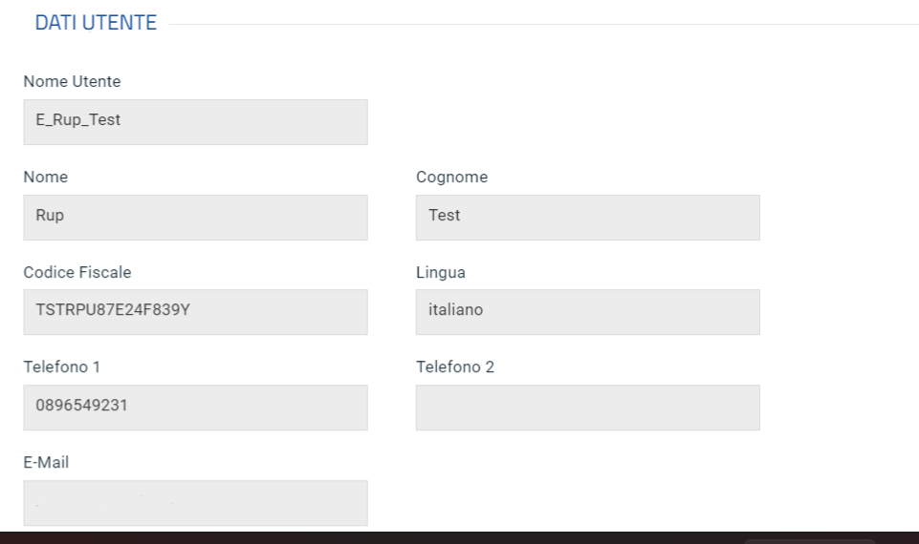
Figura 8 - Dati utente
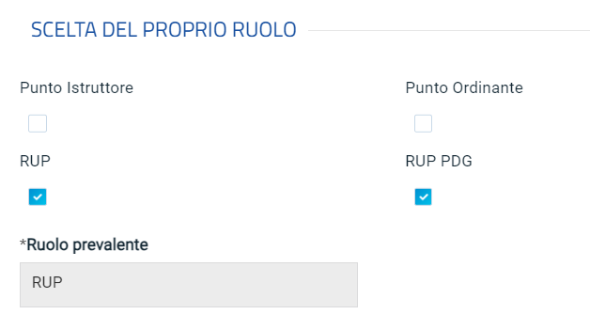
Nell'area Scelta del proprio ruolo è possibile selezionare il ruolo - o i ruoli - da attribuire al profilo utente tra quelli proposti (Punto Istruttore, Punto Ordinante, RUP PDG), cliccando sulle relative caselle di selezione. Inoltre, se sono selezionati più ruoli, occorre indicare il Ruolo Prevalente selezionando lo stesso da un menu a tendina.
Figura 9 - Scelta ruolo

Per maggiori chiarimenti relativamente ai ruoli, si faccia riferimento alla seguente tabella:
Ruolo | Profilo | Descrizione
PUNTO ISTRUTTORE | - Negozio Elettronico  - RDO  - Gare Telematiche  - Consultazioni Preliminari di mercato  - Appalti Specifici | L'utente può predisporre documenti quali ordinativi di fornitura, Procedure di Gara da inviare in approvazione al proprio approvatore responsabile
PUNTO ORDINANTE | - Negozio Elettronico  - RDO | Gli utenti con questo profilo possono predisporre, sottoscrivere e pubblicare documenti quali ordinativi di fornitura.
RUP PDG | - Gare Telematiche  - Consultazioni Preliminari di mercato  - Appalti Specifici | Gli utenti con questo profilo possono indire ed approvare procedure di gara telematiche.

Qualora si volessero attivare profili associati a ruoli diversi, selezionare più ruoli.
Punti Istruttori e RUP possono predisporre tutte le tipologie di gara gestite dal sistema (il primo con le limitazioni descritte in tabella), e non più un sottoinsieme delle stesse.
Per una descrizione più dettagliata dei Ruoli, si rimanda al manuale dedicato.
Nel caso in cui venga selezionato il ruolo Punto Istruttore, sarà necessario indicare l'Approvatore di riferimento nell'area Altri dati, cliccando su Aggiungi e selezionando il nominativo del proprio Responsabile Utente tra quelli profilati.
È possibile eliminare una riga, cliccando sulla relativa icona.
Nel caso dei RUP PDG sarà obbligatorio allegare l’atto di nomina o altro documento che attesti l’idoneità dell’utente ad operare in qualità di RUP sulle procedure di gara telematiche.
A seconda di come è profilato in piattaforma il proprio Ente di appartenenza, potrebbe essere necessario specificare la Struttura di Appartenenza tra quelle profilate.
Completato l’inserimento dei dati (quelli contrassegnati dall’asterisco sono obbligatori), per gli utenti con ruolo Punto ordinante o RUP PDG, sarà richiesta la generazione del documento in formato pdf, tramite click sul relativo comando.
Il file pdf dovrà essere firmato digitalmente dall’utente e ricaricato tramite Allega pdf firmato.
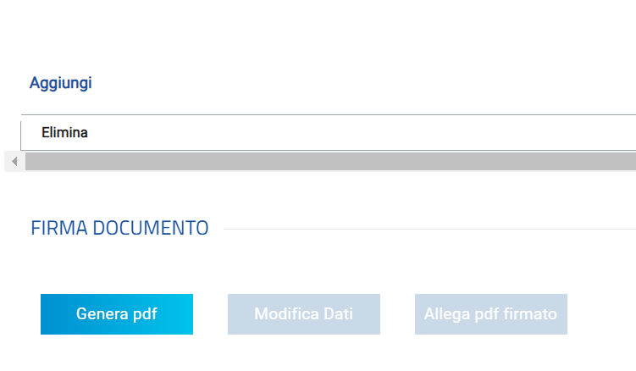
Figura 10 - Firma del documento
Una volta generato il pdf, se si volessero apportare modifiche alle dichiarazioni rese, sarà necessario cliccare su Modifica dati, ed il documento pdf andrà nuovamente generato.
Per finalizzare la modifica del ruolo, cliccare sul comando Conferma presente nella toolbar in alto nella schermata.
Qualunque sia la modifica del ruolo apportata, un messaggio di informazione a video confermerà l'operazione e lo Stato del documento cambierà da In lavorazione ad Inviato.
Al momento della Conferma il Sistema assocerà automaticamente all’utente uno o più profili e aggiornerà le relative informazioni nell’Anagrafica e nella sezione Utente.
Inoltre:
- Nel caso in cui sia stato selezionato il ruolo Punto Istruttore, al momento della Conferma, il proprio Responsabile riceverà una notifica via e-mail;
- Nel caso in cui sia stato selezionato il ruolo Punto Ordinante o RUP, a partire dall’accesso successivo, l’utente potrà quindi iniziare ad operare con le funzionalità e i permessi attribuiti al ruolo selezionato.

Modifica dati utente ed anagrafica ente
Il seguente paragrafo mostra le indicazioni per variazioni di anagrafica dell’utente che non richiedono una particolare approvazione (numeri di telefono, indirizzi mail ecc.). Viene mostrato inoltre come visualizzare i dati relativi all’anagrafica del proprio Ente.
Per modificare i propri dati anagrafici o di contatto, l’utente accreditato deve effettuare log-in e cliccare su Utente in alto a destra.
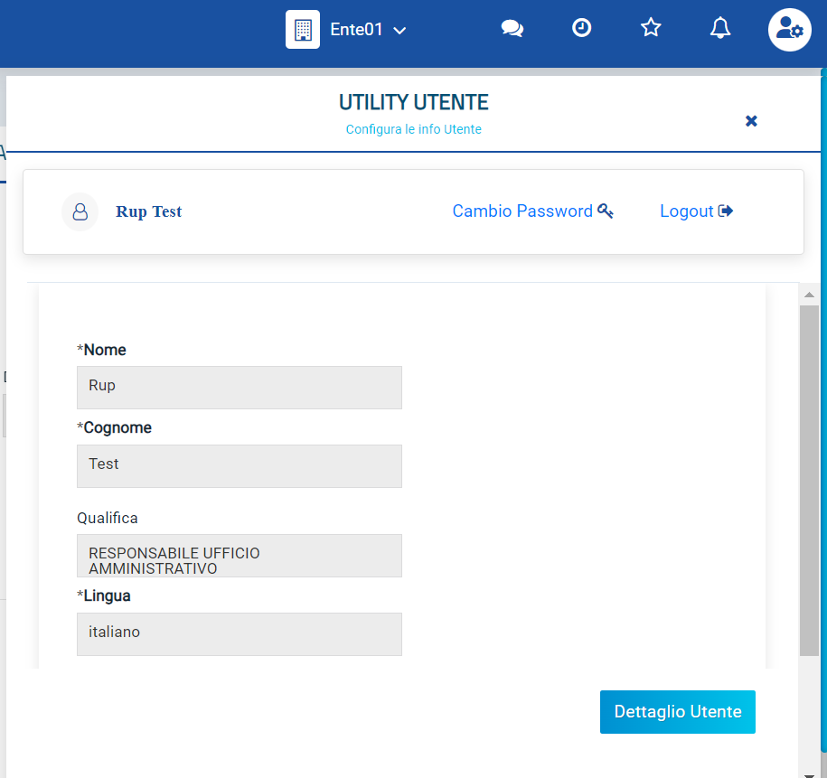
Figura 11 - Utente
Una volta cliccato sul pulsante Dettaglio utente la pagina di dettaglio avrà in testata la seguente toolbar:
- Modifica;
- Cessazione utente;
- Stampa;
- Esporta in excel;
- Chiudi.

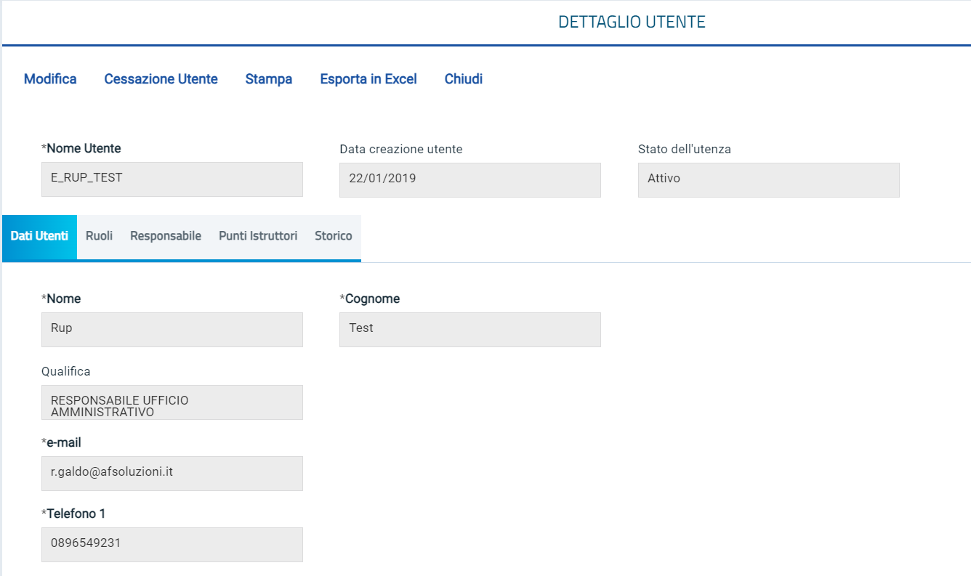
Figura 12 - Dettaglio utente
Inoltre, sono presenti i tab:
- Dati utente: i dati sono in sola lettura. Solo alcuni di essi sono modificabili, per farlo è necessario cliccare sull’azione Modifica;
- Ruoli: i ruoli associati all’utente sono in sola lettura, per modificarli è necessario eseguire la procedura descritta al paragrafo 6.
- Responsabile: i responsabili associati all’utente sono in sola lettura, per modificarli è necessario eseguire la procedura descritta al paragrafo 6.
- Punti istruttori: dove è presente un elenco di tutti gli utenti che sono registrati come Punti Istruttori.
- Storico: è riportato l’elenco delle modifiche effettuate sull’utente, con indicazione della data, dell’utente che ha apportato la modifica, la descrizione del tipo di modifica ed il riferimento a protocolli interni della piattaforma. Cliccando sulla lente sarà possibile accedere al dettaglio dello storico.

  - Modifica anagrafica ente
Con riferimento all’anagrafica dell’Ente, la modifica dei dati non è permessa a tutti gli utenti, ma solo a determinati ruoli.
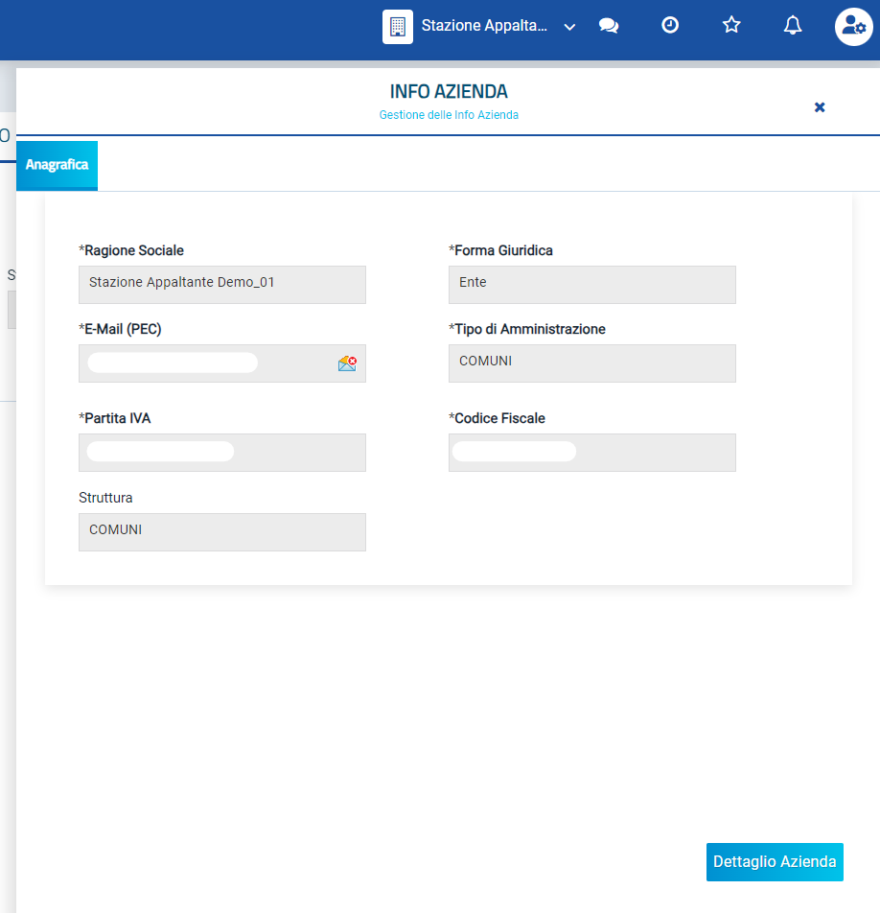
Figura 13 - Gestione ente

Una volta cliccato sul pulsante Dettaglio utente la pagina di dettaglio avrà in testata la seguente toolbar:
- Modifica;
- Chiudi.
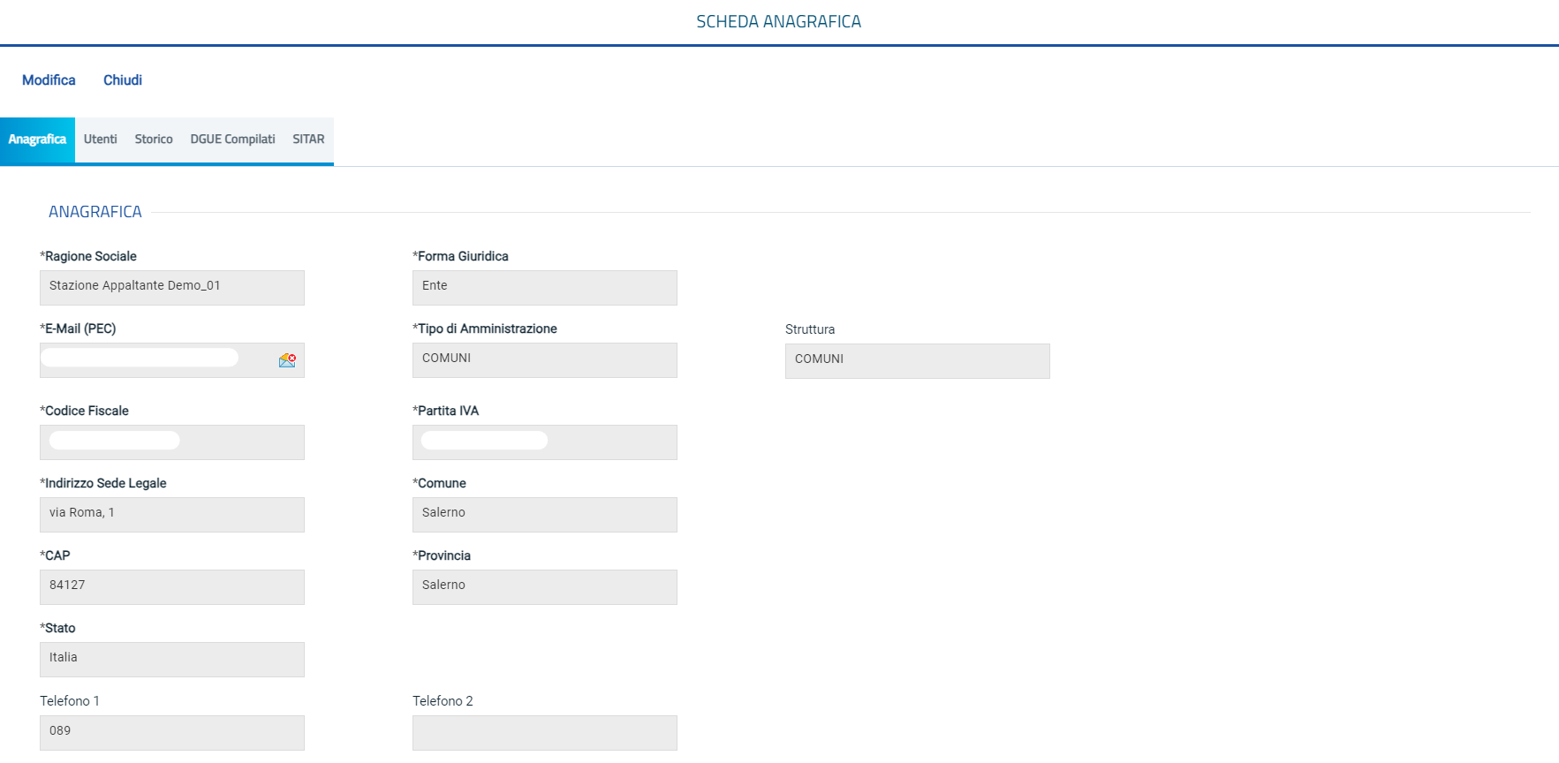
Figura 14 - Dettaglio Azienda
Nel tab Anagrafica saranno presenti i dati relativi alla Stazione Appaltante.
Nel tab Utenti, verranno visualizzati tutti gli utenti associati all’Ente con le relative informazioni di sintesi: Nome E Cognome, Ruolo, Telefono 1, Telefono 2, E-Mail
Nel tab Storico, sono riportate tutte le variazioni eseguite nell’anagrafica dell’Ente (es: variazioni dati, cessazioni). È possibile accedere al dettaglio di un documento, facendo click sul nome della variazione riportata in grassetto.
Alcune tipologie di Struttura dell’Ente possono essere eliminate e sostituite con nuove descrizioni da parte dell’Amministratore di sistema. Tale variazione viene tracciata nell’anagrafica dell’Ente attraverso il documento Modifica Dati Ente, disponibile nella sezione Storico. In particolare, nel dettaglio del documento, la variazione effettuata viene evidenziata da un riquadro in rosso.

Cessazione Utente
Per cessare la propria utenza cliccare nel dettaglio dell’Utente e, successivamente, sul comando Cessazione Utente in alto nella toolbar.
Figura 15 - Cessazione Utente
L’operatività dell’Utente sulla piattaforma cesserà quando verrà chiusa la sessione di lavoro nella quale ha eseguito il comando ed il Sistema invierà una mail di conferma dell’avvenuta operazione.
La cessazione di un Utente è consentita a patto che egli non sia l’unico utente di quell’Ente.

Indice delle figure
Figura 1 - Registrazione Utente PA 3
Figura 2 - Step 1 4
Figura 3 - Step 2 5
Figura 4 - Step 3 6
Figura 5 - Step 4 7
Figura 6 - Riepilogo 8
Figura 7 - Modifica ruolo 9
Figura 8 - Dati utente 10
Figura 9 - Scelta ruolo 11
Figura 10 - Firma del documento 12
Figura 11 - Utente 13
Figura 12 - Dettaglio utente 14
Figura 13 - Gestione ente 15
Figura 14 - Dettaglio Azienda 16
Figura 15 - Cessazione Utente 17

